Тітова Є. А., бакалавр
Нечаусов А. С., к. т. н., доцент
Національний аерокосмічний університет «Харківський авіаційний інститут», м. Харків, Україна

ПЛАНУВАННЯ ТЕХНІЧНОГО ПРОЄКТУ ДЛЯ ВИКОНАННЯ АЕРОФОТОЗНІМАЛЬНИХ З БПЛА ТА ТОПОГРАФО-ГЕОДЕЗИЧНИХ РОБІТ НА ДЕОКУПОВАНИХ ТЕРИТОРІЯХ

Деокуповані території України потребують відновлення, що передбачає точну оцінку змін рельєфу, землекористування та об’єктів критичної інфраструктури. В умовах після-воєнного періоду традиційні методи топографо-геодезичних робіт можуть бути небезпечними або малоефективними через мінування та пошкодження інфраструктури. Використання безпілотних літальних апаратів (БпЛА) для аерофотозйомки дозволяє оперативно, безпечно та з високою точністю отримувати просторові дані, що є критично важливими для відновлення та планування реконструкцій.
Метою роботи є створення технічного проєкту для ефективної організації аерофотознімальних і геодезичних робіт на деокупованих територіях із застосуванням БПЛА.
Проведення класичних топографо-геодезичних робіт за допомогою теодолітів та тахеометрів є застарілим методом, однак точним, проте є небезпечним на деокупованих територіях, через мінну небезпеку та близькість до лінії фронту, що є головною з проблем.
Саме тому розробка технічного проєкту, який враховує особливості деокупованих територій, є вкрай актуальною задачею сьогодення, а використання БпЛА відкриває горизонт нових можливостей, за рахунок автоматизованих польотних місій та отримання у результаті аерофотознімальних робіт ортофотопланів високої роздільної здатності [1].
На рисунку 1 зображено методику розроблення та реалізації ТП виконання топографо-геодезичних робіт та аерофотознімальних робіт з БпЛА на прикладі деокупованих територій.

Рис. 1. Методика розроблення та реалізації ТП виконання топографо-геодезичних робіт та аерофотознімальних робіт з БпЛА на прикладі деокупованих територій
Структурна схема складається з двох основних етапів, а саме планування і розроблення технічного проєкту та його практичної реалізації. Перший етап включає в себе три основних блоки, на підготовчому етапі йде вивчення нормативно-правових документів, фізико-географічної характеристики об’єкта та формування технічного завдання. Блок організаційно-технічного етапу включає в себе організаційно-ліквідаційні роботи, планування графіку виконання робіт, процес контролю та приймання робіт і ознайомлення команд з охороною праці та технікою безпеки. Блок розрахунково-планувального етапу включає в себе розрахунок кошторисної частини та розробку сіткового методу планування робіт [2]. Другий етап, це реалізації ТП, йде в основі йдуть польові та камеральні роботи [3].
На рисунку 2 зображено сітковий графік для проведення топографо-геодезичних та аерофотознімальних робіт з БпЛА на деокупованій території.

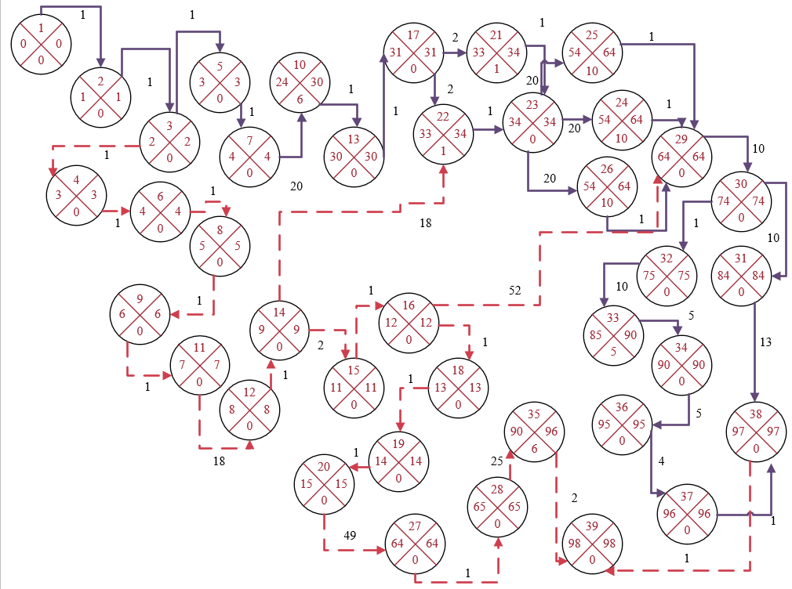
Рис. 2. Сітковий графік для проведення топографо-геодезичних та аерофотознімальних робіт з БпЛА на деокупованій території
Отже, розробка якісного технічного проєкту для виконання аерофотознімальних з БпЛА та топографо-геодезичних робіт на деокупованих територіях дозволить забезпечити актуальну топографічну основу для відновлення об’єктів, оптимізувати процеси відновлення територій після деокупації та підвищити безпеку та швидкість виконання всіх типів робіт.

Література
1. БПЛА: види та характеристики 2025 - spec-rental.com.ua. spec-rental.com.ua. URL: https://spec-rental.com.ua/sho-take-bpla/ (дата звернення: 08.05.2025).
2. Про проведення топографо-геодезичних, картографічних, аерофотознімальних, проектних, дослідницьких робіт і вишукувань та кадастрових зйомок. Офіційний вебпортал парламенту України. URL: https://zakon.rada.gov.ua/laws/show/1075-98-п#Text (дата звернення: 08.05.2025).
3. КАМЕРАЛЬНІ РОБОТИ | Geo-Hub. Geo-Hub: науково-освітній веб-портал | Geo-Hub науково-освітній веб-портал. URL: https://geohub.org.ua/node/5629 (дата звернення: 08.05.2025).

